Prestižní ocenění iF design pro Laufen
Švýcarský specialista na koupelny Laufen Bathrooms opět prokázal svůj inovační potenciál: sprchový kout z koupelnové kolekce ILBAGNOALESSI dOt získal prestižní ocenění iF product design award 2009.

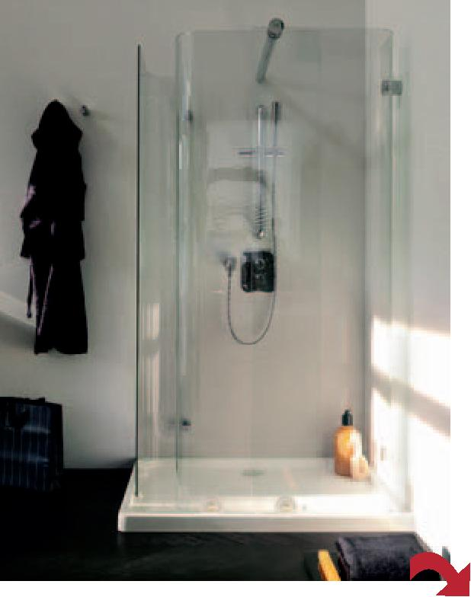
Nově pojatý sprchový kout z kolekce ILBAGNOALESSI dOt značky Laufen získal ocenění iF design award pro rok 2009 za své exkluzivní bezrámové řešení.
Foto: Laufen
Stěžejní myšlenkou koupelnové kolekce ILBAGNOALESSI dOt je dokonalý odpočinek pro tělo i duši. Koupelna z pera nizozemského návrháře Wiela Aretse působí umírněně, avšak zároveň smyslně. Myšlenka i tvůrčí zpracování byly převedeny do výsledného produktu tak novátorským způsobem, že nakonec získal ocenění za produktový design iF. Na mezinárodní panel porotců rozhodujících o udělení této prestižní ceny za design udělalo zvláštní dojem zejména čisté provedení bez rámů: tvarované skleněné panely evokují dojem, že se nad plochou sprchovou vaničkou pouze vznášejí. Skleněné moduly jsou připevněny ke zdi takovým způsobem, že místa uchycení jsou prakticky neviditelná.
Švýcarský specialista na koupelny však neuznává kompromisy ani v oblasti praktického použití svých výrobků: Jedna z tvarovaných stěn tvoří posuvné dveře, které se pohybují oběma směry na dvojici koleček. Důmyslné je zejména to, že díky montáži skleněných modulů do vnitřní části vaničky všechna voda zůstává uvnitř, a tak není nutné vaničku ošetřovat silikonovým těsněním.
Šestice různých modelů sprchových koutů od společnosti Laufen znamená dokonalé řešení do každé koupelny navrhované na míru. Každý ze sprchových koutů nese charakteristické znaky kolekce ILBAGNOALESSI dOt: krychli, kruh a tečku.
Ocenění iF product design award se uděluje výrobkům, které se zapsaly mimořádným způsobem do řešení produktového designu. Při udílení cen za rok 2009 porota vybírala z 2808 exponátů z 39 zemí.
Sprchový kout ILBAGNOALESSI dOt by Laufen
Sprchový kout, vanička a boční panely, v levém i pravém provedení, 1200 x 900 mm
Sprchový kout, vanička a boční panely, v levém i pravém provedení, 1500 x 1000 mm
Sprchový kout, vanička a boční panely k montáži ke stěně, 1200 x 900 mm
Sprchový kout, vanička a boční panely k montáži ke stěně, 1500 x 1000 mm
Upozornění: Všechny produkty nemusí být na daném trhu k dispozici ve všech rozměrech a barvách. Dodací lhůty též závisí na konkrétním trhu.

Pro více informací kontaktujte:
Jana Becková, AMI Communications, Týn 641/4, 110 00 Praha 1
jana.beckova@amic.cz
tel.: 234 124 112,
mobil: 724 012 623

Online press kit:
http://presskit.jika.eu

Galerie koupelen Laufen
I. P. Pavlova 5, 120 00 Praha 2

